四川省妇幼保健院 四川妇女儿童医院
零星防水改造项目调研

一、采购服务名称:四川省妇幼保健院 四川妇女儿童医院 零星防水改造项目调研 。
二、本项目的市场调研公告在四川妇幼保健网主页。(http:www.fybj.net)上公开发布（提供免费下载），供符合条件的潜在供应商查阅。
三、市场调研期限：2023年12月26日-2023年12月29日。
市场调研期间，请各符合条件的潜在供应商在工作日到我院后勤保障部提交资料。
四、四川省妇幼保健院 零星防水改造项目服务。（具体内容详见附件）。
五、提供真实齐全的资质证明文件一份（保证所提供的各种材料和证明材料的真实性，承担相应的法律责任，并请按照下面的顺序装订）：
1.封面（注明包号、品目、公司名称、联系人、联系电话、加盖公司印章）
2.营业执照（副本）
3.税务证（国、地税副本）
4.组织机构代码证（副本）
5.质量保证书（见附件）
6.经办人授权委托书（原件，见附件）,法人、经办人身份证复印件。
7.国家规定的其它相关资质证明文件或其它涉及特许经营许可的须提供经营许可证书的复印件。
8.报价一览表（见附件）。
9.如有质量检测中心或法定机构出具的产品检测报告∕性能自测报告∕出厂检验报告的复印或扫描件。
10.如有其他证书：产品在技术、节能、安全、环保和自主创新方面获得的认证证书或制造厂家和产品所获国家级荣誉称号等复印或扫描件。
11.业绩证明文件（提供近三个月内送货复印件＜需有客户签名＞或银行进账联复印件）；（见附件）。
12.售后服务承诺书（含质量、货源保证，产品验收标准、质保期、售后服务响应等）。
13.封底
六、报价要求
1.以人民币报价（格式见附件）。
2.报价表中的价格应包括货物设计、材料、制造、包装、运输、装卸、保险、关税、增值税、仓储、商检、卫检、报关、输机、清关手续费、调试、培训、质检、保修、其它伴随服务等所有费用。
3.可提供多种备选产品，分别报价，并分别说明性能、配置及参数（提供电子版本）。
七、其他说明：
1.根据要求及自身实际用A4纸编制市场调研书，严格按上述第五条的装订顺序编制市场调研书。
2.如有，提供相关的产品技术资料。
3.提供的所有资料须加盖鲜章。
4.特别申明：现公示的功能需求、配置及技术性能因市场了解的局限性，仅作为医院市场调研参考使用，无任何针对性，如有不全之处，敬请理解，并请参与单位详实介绍推荐产品，最终配置和技术参数以购买时为准。对未公示配置及技术性能的，请各竞选人自行提供。
5.如有，提供所报产品的样品。
6.对技术指标的咨询： 028-65978223 赵老师
八、市场调研书的递交：于2023年12月29日下午17：00时以前一式一份送交四川省妇幼保健院后勤保障部（综合楼二楼203）。
地 址：四川省成都市晋阳路沙堰西二街290号
联系人：罗老师
电 话：028-65978223
四川省妇幼保健院
后勤保障部
2023年12月26日

附件1
一、防水基层要求：
- 基层表面要求：平整、干净、压实、适度干燥、阴阳角处应抹成圆孤锐角。
- 冬季施工的环境温度应高于-5度。
- 阴阳角必须附加层处理。
- 找平层相连接的管件，地漏、排水和等必须安装牢固，收头圆滑以上安装完毕，方可进行防水层施工。
- 排水坡度应符合下现行国家标准和设计的要求。
二、防水改造区域
- 门诊楼负一楼至住院楼负一楼防水墙防水处理，本次改造需要采用堵、疏、防、分而治之等方式予以解决。本次需要拆除原来破坏的堵点和漏水部位堵水后，水压急剧增大会导致其它部位产生漏水，采取疏导，以绝后患。本次堵点拆料和选用环氧树脂(柔性）。
- 门诊楼顶分子实验室房顶风箱出风口漏水。
- 六楼新生儿科医生办公室厕所防水处理
三.改造区域现场图片：

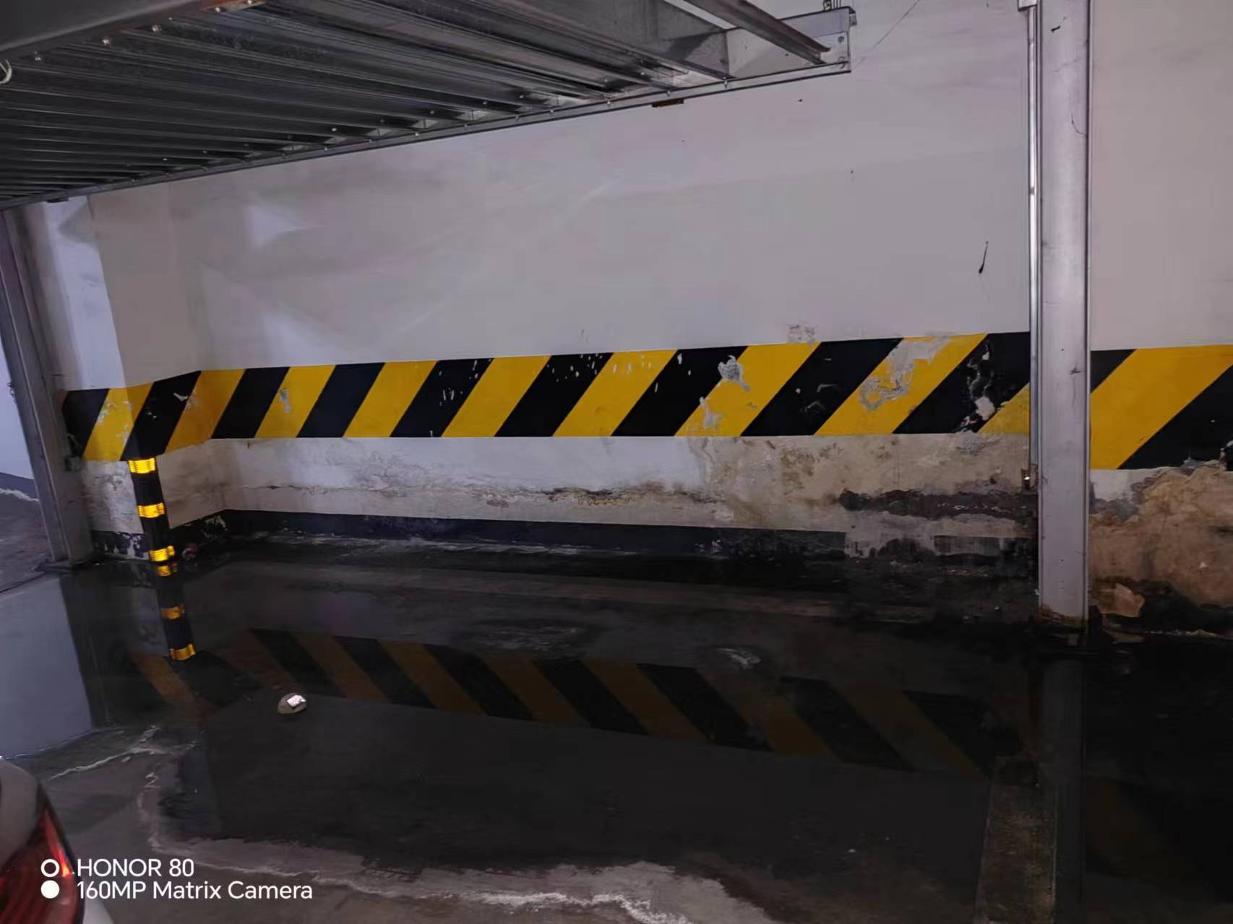

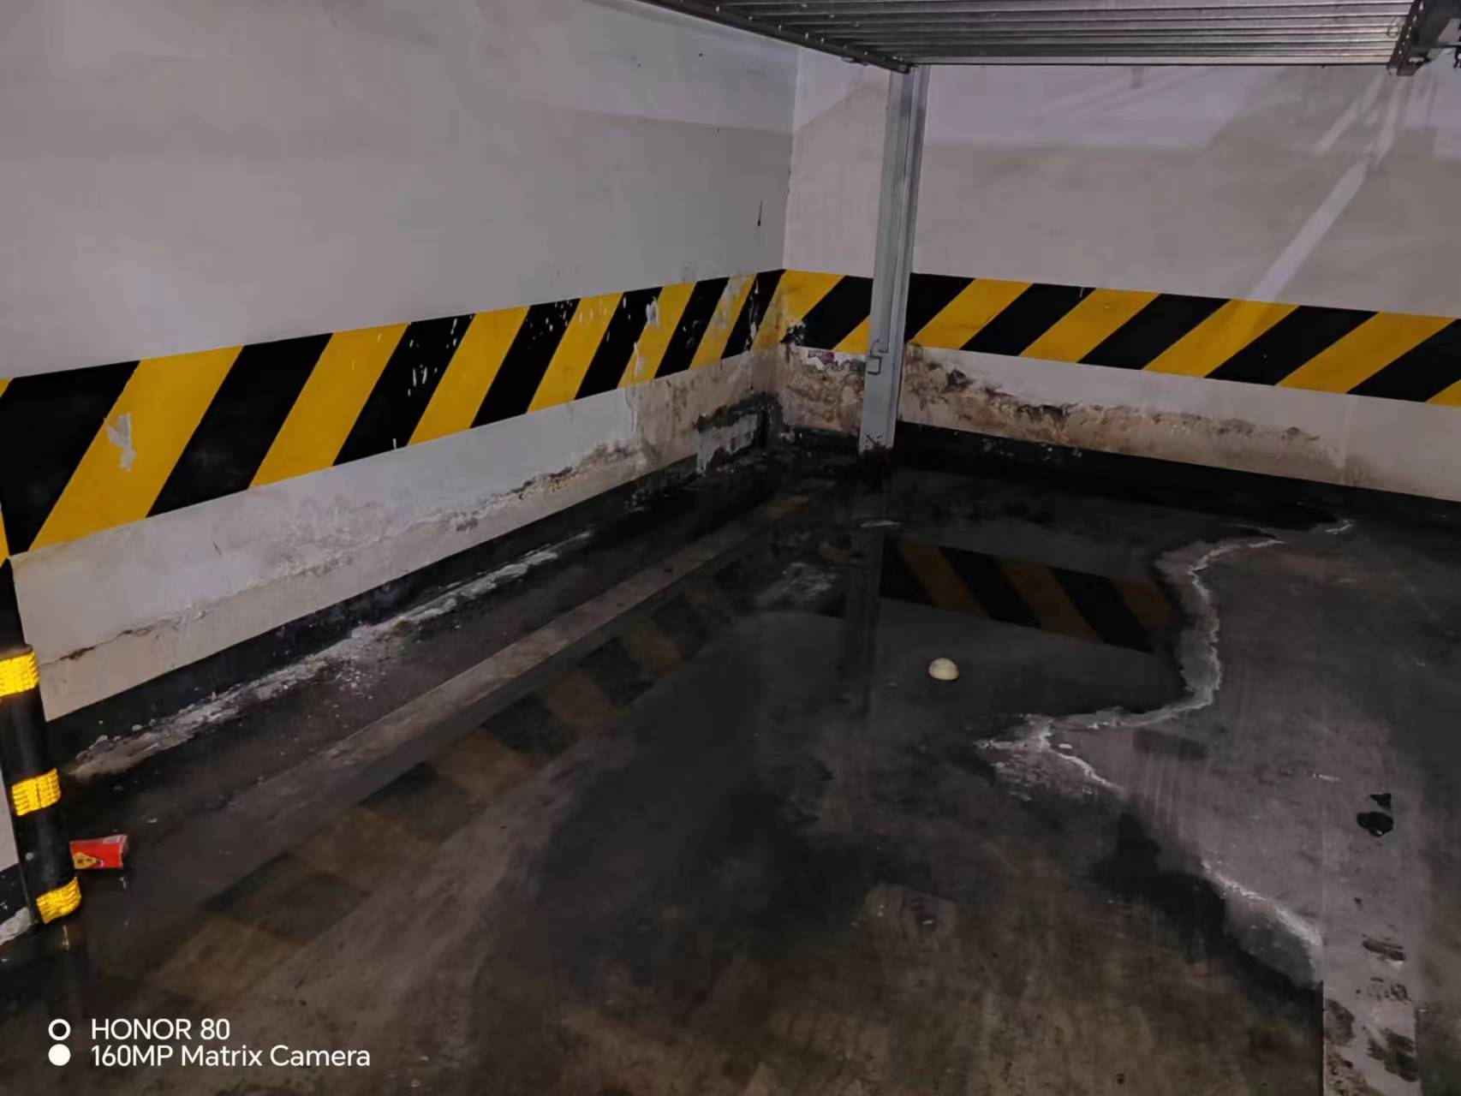

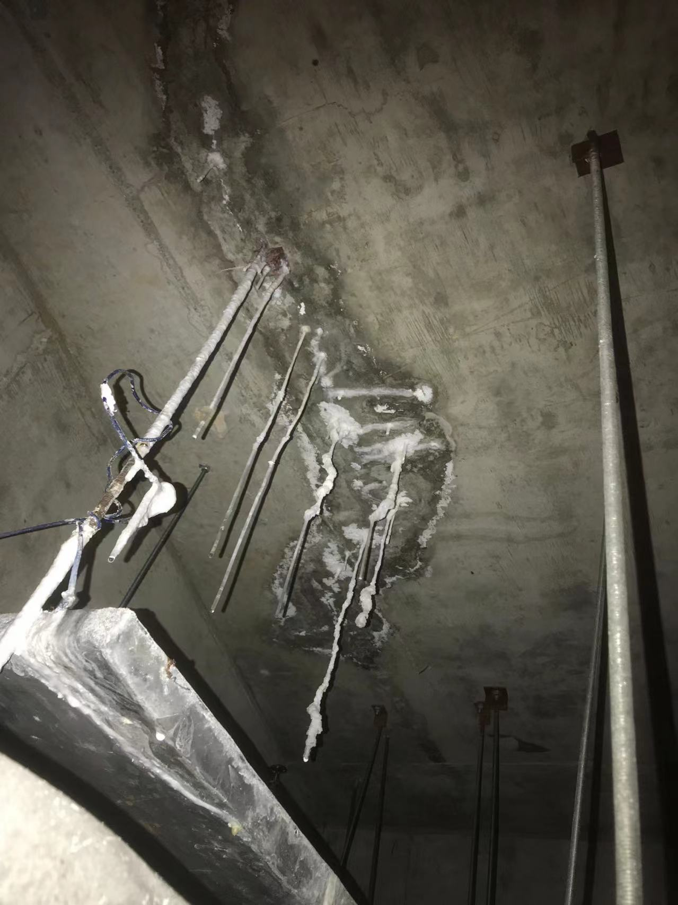

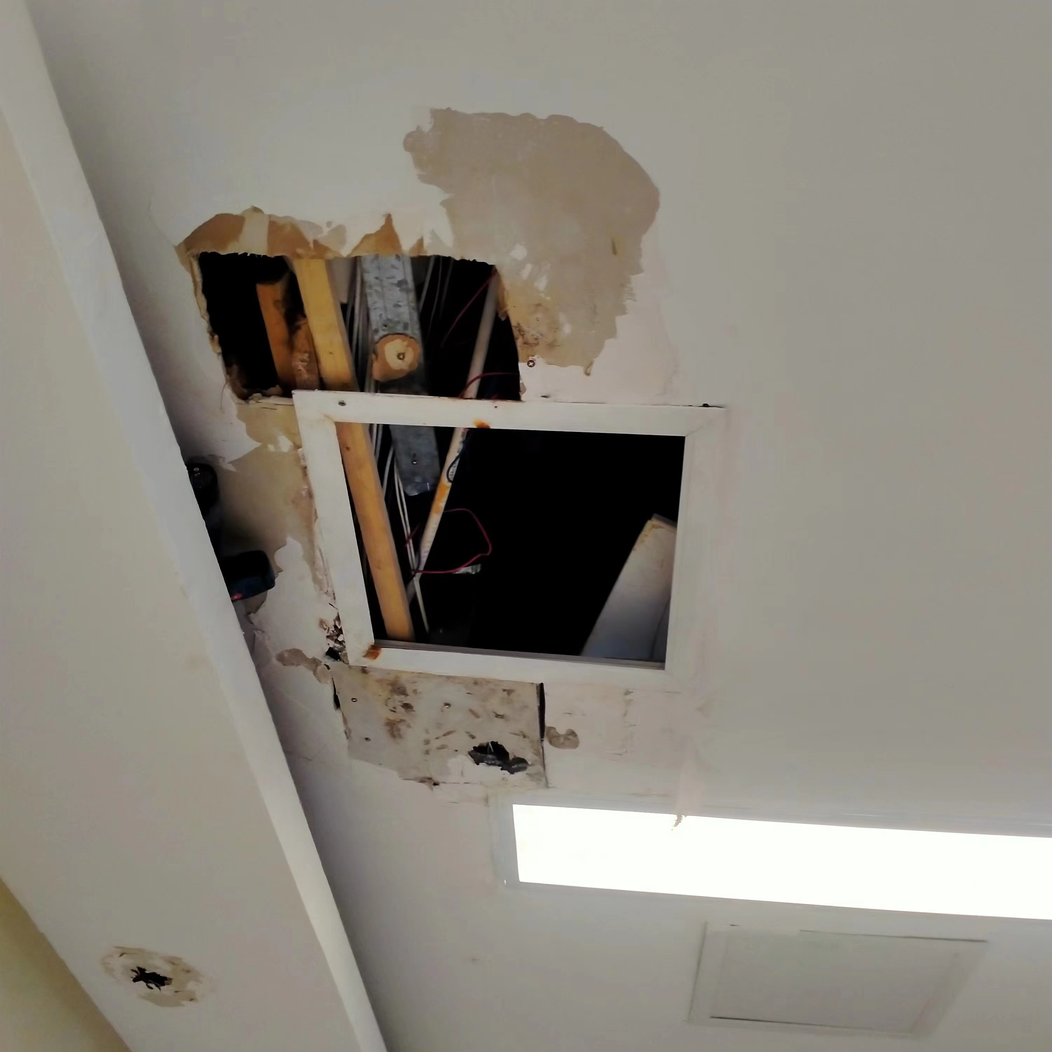

附件2

采购文件书装订顺序

1、封面（公司、项目、联系人、联系方式）
2、目录
3、报价一览表（格式见附件3）
4、企业营业执照、组织机构代码证、税务登记证（或三证合一）（复印件）
5、采购文件要求的其它资质
6、法定代表人授权书（原件，格式见附件3）暨经办人授权书，法人、经办人身份证（复印件）资质复印件需要盖章。
7、如有企业管理体系认证（考核），请提供的有效证明文件的复印或扫描件，质量管理体系认证包括FDA、CE、ISO等认证（提供中文翻译复印件）
8、设计规范或标准
9、售后服务承诺书
10、业绩证明文件（近三年用户名单及联系人与联系方式及合同复印件或近三个月内送货复印件，格式见附件3）。
11、封底
注：请务必按以上顺序装订资料，如有非中文资料，请同时提供中文翻译件。

法定代表人身份授权书

（采购单位名称）：
本授权声明： （投标人名称）
（法定代表人姓名、职务）授权 （被授权人姓名、职务）为我方 “ ”项目投标活动的合法代表，以我方名义全权处理该项目有关投标、签订合同以及执行合同等一切事宜。
特此声明。
法定代表人签字：
授权代表签字：
投标人名称： （加盖公章）
日期：
- 说明：上述证明文件附有法定代表人、被授权代表身份证复印件（加盖公章）时才能生效。

主要项目业绩表
项目名称 | 业务类别 | 业主联系方式 | 项目完成时间
说明：1.表中项目为近三年业绩；
2.只填写与本次市场调研项目一致。

附件4
反商业贿赂承诺书
为维护卫生行业的整体形象，保证药品、医疗器械、仪器设备、物资、基建工程招投标工作以及药品、试剂销售等工作的合法开展，维护贵院医疗、管理工作的正常秩序，保障广大患者的健康和利益，本厂家、商家、公司特郑重承诺如下：
一、 严格按照《招标投标法》、《药品管理法》、《反不正当竞争法》等有关法律、法规、规章、政策的规定，规范本厂家、商家、公司的药品、医疗器械、设备、物资、基建工程竞标工作以及药品准入贵院以后的销售等工作，保证做到合法竞标、正当竞争、廉洁经营。
二、本厂家、商家、公司保证在药品、医疗器械、设备、物资、基建工程竞标工作及药品、试剂销售等工作中承诺做到：
1、不与其他投标人相互串通投标报价，损害贵院的合法权益；
2、不与招标人串通投标，损害国家利益、社会公共利益或他人的合法权益；
3、不以向招标人或者评标委员会成员行贿的手段谋取中标；
4、竞标报价不违反相关法律的规定，也不以他人名义投标或者以其他方式弄虚作假，骗取中标；
5、保证不以其他任何方式扰乱贵院的招标工作；
6、保证不在药品销售、医疗器械、设备、物资、基建工程竞标中采取账外暗中给予回扣的手段腐蚀、贿赂医护、药剂人员、干部等其他相关人员；
7、保证不以任何名义包括以宣传费、临床促销费、开单费、处方费、广告费、免费度假、考察旅游、房屋装修等任何名义给予贵院采购人员、药剂人员、医护人员、干部等有关人员以财物或者其他利益；
8、保证不让贵院临床科室、药剂部门以及有关人员登记、统计医生处方或为此提供方便，干扰贵院的正常工作秩序；
9、保证不以其他任何不正当竞争手段推销药品、医疗器械、设备、物资。
三、本厂家、商家、公司保证竭力维护贵院的声誉，不做任何有损贵院形象的事情。
四、本厂家、商家、公司保证加强对竞标、促销等工作的领导、监督和检查；加强对本厂家、商家、公司工作人员进行相关法律、法规、规章、政策等的教育工作，切实要求本厂家、商家、公司相关工作人员不得采取各类回扣手段腐蚀、贿赂采购、药剂、医护、干部等相关人员。
五、对本厂家、商家、公司及本厂家、商家、公司工作人员采取以上手段竞标、促销等，干扰贵院正常工作秩序，损害贵院形象的，本厂家、商家、公司保证：
1、对尚处在竞标阶段的，贵院有权取消本厂家、商家、公司的竞标资格；已经中标的，贵院有权取消中标；对已经获得准入资格的，贵院有权随时取消本厂家、商家、公司的准入资格；
2、对本厂家、商家、公司相关工作人员作出严肃处理；
3、对由于本厂家、商家、公司或本厂家、商家、公司工作人员的上述行为给贵院造成经济或名誉损失的，由本厂家、商家、公司负责，并愿意承担全部民事赔偿责任。
六、 采购物资名称：
本《承诺书》一式二份（一份由承诺人自存；一份随竞价书传递）

承诺企业名称（公章）
法人代表或委托代理人（承诺人）

